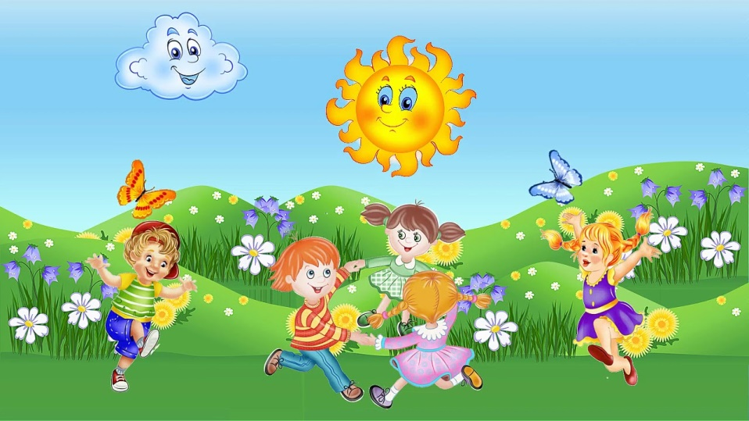

« Организации развлечений детей в летний период».

Лето – долгожданный для детей и их родителей период отпусков, отдыха, поездок на природу и дачу. Это удивительная и благодатная пора, когда детям можно вдоволь гулять, бегать и прыгать. Именно в этот период они много времени проводят на воздухе. Но даже в летний период достаточно много детей остается в городе.
Очень важно так организовать жизнь дошкольников, чтобы каждый день приносил им что-то новое, был наполнен интересным содержанием, чтобы воспоминания о летнем времени, играх, прогулках, праздниках и развлечениях ещё долго радовали детей.
Одним из важнейших вопросов в работе дошкольного учреждения в летний период является организация досуга детей. Досуг, развлечение – это деятельность ради удовольствия.
Летом необходимо проводить больше игр, досугов, развлечений, праздников, походов экскурсий, как наиболее приемлемых форм активного отдыха:
- оздоровительные мероприятия на свежем воздухе – вариативность утренней гимнастики, бег, спортивные игры, физические упражнения, проведение праздников и досугов, игры для похода или прогулки в лес, игры на воде и прочее;
- экскурссии;
- игры на снятие эмоционального напряжения, логоигры, пальчиковые и артикуляционные игры, логоритмику, игры на развитие чувства ритма;
- проводить беседы с детьми о здоровье на темы: «Болезни грязных рук», «Закаляйся, если хочешь быть здоров», «В здоровом теле здоровый дух», «О пользе фруктов и овощей»;
- закаливание организма;
- воспитание культурно-гигиенических навыков;
- нетрадиционные приёмы в изобразительной деятельности;
- развитие детского творчества;
- летние праздники и досуги: знакомим детей с русскими народными праздниками.

Какие формы работы могут соответствовать этим условиям?
Игровые часы.
Во время игрового часа дети знакомятся с различными играми (народными и современными). Как показывает практика, современные малыши часто не знают таких игр, как «Бояре» и т.д. У старших дошкольников интерес вызывают лото, шашки, шахматы и т. д. Разучивание этих игр с детьми и дальнейшее закрепление их в повседневной игровой деятельности значительно обогащают детский досуг.
При наличии в детском саду нескольких групп, педагогам необходимо распределять игры между собой, и тогда каждый педагог разучит выбранную им игру с различными группами детей. Такой вариант значительно может упростить подготовку для игрового часа для педагогов.
Выставки.
Организация выставки достаточно трудоёмка, но вместе с тем ею можно увлечь как детей, так и их родителей, для которых посещение выставки детских работ тоже будет иметь огромный интерес. Выставка проводится в несколько этапов.
* На первом этапе выбирается её тема и определяется, какие изделия будут приниматься на выставку. Например, на выставке «Природа и фантазия» будут представлены поделки из природных материалов, а на выставке «Вот оно какое лето к нам пришло!» - рисунки.
* Этап изготовления поделок для выставки. Если их окажется слишком много, необходимо отобрать лучшие.
* Оформление выставки.
* Организация посещений. Дети вместе с педагогами приходят на выставку, слушают «экскурсию», которую проводит один из педагогов детского сада. Дети рассматривают работы, а заодно осваивают правила поведения на выставке.
Игры-путешествия.
Игра-путешествие представляет собой последовательное посещение различных точек на ранее приготовленном маршруте. Перед детьми ставится задача, имеющая игровой характер (они направляются к царю Берендею; путешествие по страницам сказки; в гости к зайчику, белочке и тд.). На маршруте необходимо организовать остановки, где детям будут предлагаться различные игры и задания. Педагоги разделяют между собой функции: часть из них сопровождает детей по маршруту, а другие находятся на своих точках и организуют для них задания.
Творческие площадки.
При организации творческих площадок на ограниченной территории создаётся несколько «мастерских», в каждой их которых находится взрослый, занимающийся только одним видом деятельности: в одном месте лепят, в другом рисуют и т. д.
По возможности мастерскую лучше украсить (повесить табличку с названием, рисунки, плакаты, поделки.). Дети могут принять участие в любой заинтересовавшей их мастерской. Кто-то сможет попробовать себя в разных видах деятельности, а кто-то ограничиться только одним.
В организацию творческих площадок можно внести творческий элемент. К примеру, организуется площадка «Цветик-семицветик». Каждому ребёнку вручается кружок (серединка цветка), на котором написано его имя. Общее количество мастерских равняется семи, каждый ведущий имеет лепестки одного цвета. За участие в мастерской ребёнок получит лепесток, который прикрепит к своей «серединке». Задача детей – собрать как можно больше лепестков.
Исследовательские площадки
Летом растения, насекомые большую часть дня находятся в поле зрения ребенка. Более доступными для детей становятся глина, почва, вода, песок, воздух, камни – как материал для исследования.
Во время исследовательской работы задействованы все органы чувств: ребенок вслушивается, вглядывается, трогает, нюхает, пробует. Обогащается его активный словарь, совершенствуется регулирующая и планирующая функция речи. Овладение орудийными действиями развивает руку малыша.
О свойствах, качествах, взаимосвязи этих природных объектов и использовании их человеком ребята узнают в процессе проведения простейших опытов и экспериментов.
Оборудование площадки для игр с песком включает:
- песочницу с увлажнённым песком, собранным в горку;
- совки, формочки, ведёрочки, воронки, ведерки, грабли, сито;
- плоскостные игрушки (дома, деревья, человечки, животные), объёмные игрушки (машинки и прочее);
- природный материал: ракушки, шишки, камни, веточки;
- модели построек: мосты, ворота, замки.
Для игр с водой можно выносить надувные бассейны, большие тазы или ванны. Хорошо на участке старшей разновозрастной группы сделать желобки в виде ручейков или небольшой бассейн. Игрушки для игр с водой (надувные, резиновые и плавающие лодочки, катера и прочее, а также пластмассовые и полиэтиленовые баночки, бутылочки) раскладывают на бортиках бассейна или на столе, который располагается рядом.
Летние праздники.
Желательно проводить праздники, которые не будут требовать долгой подготовки, но неизменно вызовут большой интерес детей, особенно интересны детям «неожиданные» праздники: «Праздник веселых мячей», «Праздник мыльных пузырей», «День любимой игрушки», «Джунгли зовут», «Коса – девичья краса», «Праздник веселого ветерка», «Фестиваль дворовых игр» и др.

